新 书 推 荐

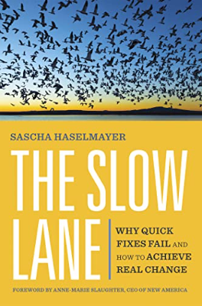
中文书名：《慢车道：为何权宜之计失灵了、如何实现真正改变》
英文书名：The Slow Lane: Why Quick Fixes Fail and How to Achieve Real Change
作 者：Sascha Haselmayer
出 版 社：Berrett-Koehler
代理公司：ANA/Leah
出版时间：2023年7月
代理地区：中国大陆、台湾
页 数：240页
审读资料：电子稿
类 型：大众社科

内容简介：

避开速度陷阱！了解变革者如何通过经过验证的5步流程为紧迫的社会问题找到持久的解决方案，以深思熟虑地倾听、建立广泛的支持和探索非常规的选择。

社会颂扬那些承诺为世界问题提供简单解决方案的领导人，但权宜之计只是会褪色的海市蜃楼，给我们留下同样破碎的系统。事实是，有效的社会变革是通过缓慢的、有意识的行动来实现的。作者是一位享誉全球的社会企业家，他提供了一个5步流程来改变慢车道——这条车道能让你更快地到达正确的地方：

·倾听——倾听可以建立信任，这可以改变人心和想法，并允许新事物的出现。
·保持紧迫感——接受即使在危机时刻，您也只能以信任的速度行动，而不是急于行动。
·共享代理——创造一个包容的环境，让每个人都能发挥领导作用。
·治愈民主——建立桥梁，让边缘化人群参与进来。
·保持好奇心——从非传统资源中获得灵感。

本书举了几十个例子——英格兰的监狱改革、委内瑞拉的城市发展、纳瓦霍民族的医疗保健、纽约的幼儿教育等等。《慢车道：为何权宜之计失灵了、如何实现真正改变》展示了读者如何通过遵循本书中所教授的原则来创造持久的变化。

作者简介：

萨沙·哈塞尔迈尔（Sascha Haselmayer）是一位享誉全球的社会企业家，曾在五十多个国家领导城市创新，经济发展和政府创新项目。他是世界领先的非政府组织之一阿育王的高级领导人，在七十多个国家推动社会创新。哈塞尔迈尔的作品已被《纽约时报》（New York Times）、罗宾·蔡斯（Robin Chase）的《同行公司》（Peers Inc.）、亨利·德·西奥（Henry de Sio）的 《变革者行动手册》（Changemaker Playbook）和安东尼·汤森德（Anthony Townsend）的《智慧城市》（Smart Cities）所报道，他被《时代》（Time）杂志和《经济学人》（Economist）评为城市和政府创新专家。政府和智库委托哈塞尔迈尔撰写有关公共政策、政府创新、城市、社会企业家精神和创造性公共采购的报告。

感谢您的阅读！
请将反馈信息发至：版权负责人
Email：Rights@nurnberg.com.cn
安德鲁·纳伯格联合国际有限公司北京代表处
北京市海淀区中关村大街甲59号中国人民大学文化大厦1705室, 邮编：100872
电话：010-82504106, 传真：010-82504200
公司网址：http://www.nurnberg.com.cn
书目下载：http://www.nurnberg.com.cn/booklist_zh/list.aspx
书讯浏览：http://www.nurnberg.com.cn/book/book.aspx
视频推荐：http://www.nurnberg.com.cn/video/video.aspx
豆瓣小站：http://site.douban.com/110577/
新浪微博：安德鲁纳伯格公司的微博_微博 (weibo.com)
微信订阅号：ANABJ2002


